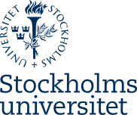
Naturvetenskapliga området

Områdeskansliet för naturvetenskap

Summering av pedagogisk erfarenhet inom utbildning på grundnivå, avancerad nivå och forskarnivå
Nivå | Kurs (namn) | Termin | Undervisnings-form | Roll | Lektionstimmar
Totalt

